La production de lait bio continue de diminuer en France. Après une chute de 4,5% l’an dernier, la collecte a de nouveau perdu 5% sur le premier semestre 2024 avec un recul de 6,5 % au pic de collecte en mai ; sur un an, la collecte est retombée à 1 milliard 200 millions de litres, deux ans après avoir flirté avec la barre des 1 milliard 300 millions de litres à son maximum. D’après notre enquête de prospective réalisée auprès des opérateurs, le rythme de baisse de la production pourrait légèrement diminuer dans les prochains mois.
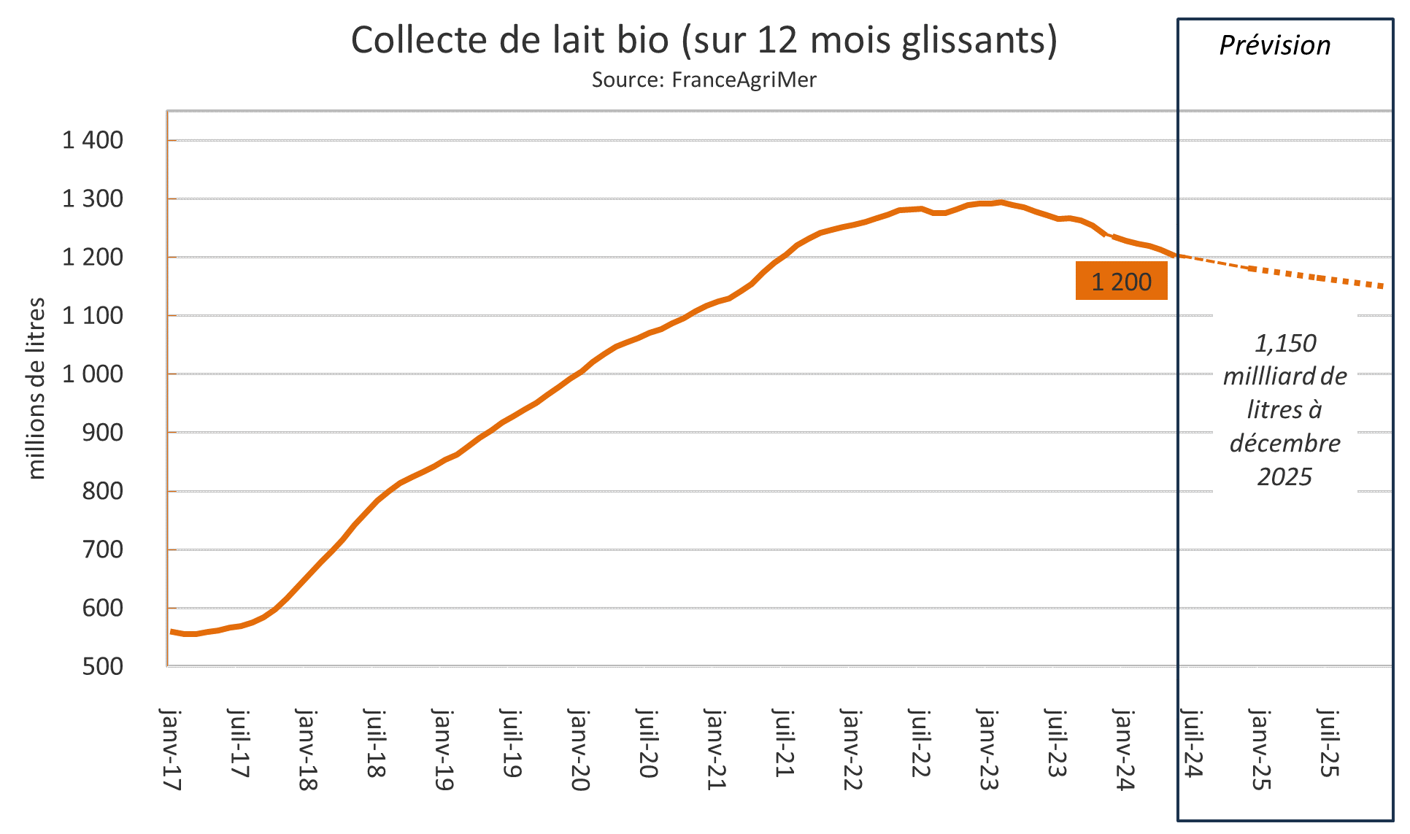

La principale raison de la baisse de production tient toujours au nombre soutenu d’arrêts d’activité en lait bio estimé aux alentours de 5% pour la deuxième année de suite. En 2024, le nombre de points de collectes bio est repassé sous la barre des 4000. Ce sont presque 10% des producteurs qui ont stoppé leur activité lait bio depuis 2 ans. Une moitié des éleveurs est repassée en conventionnel, l’autre a stoppé son activité laitière ou agricole.
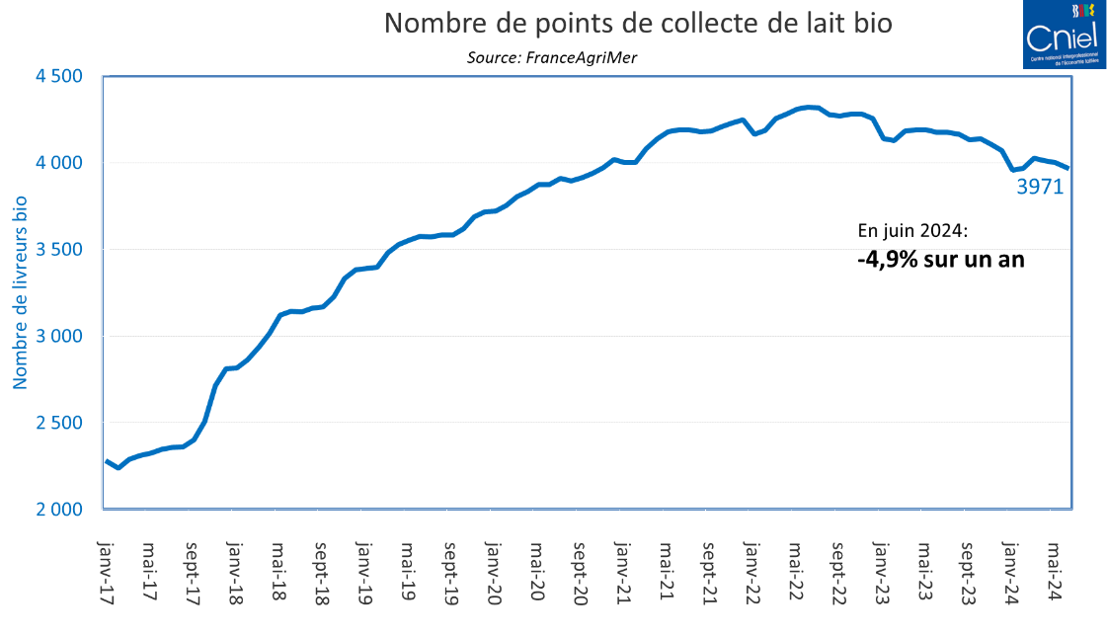
Le prix réel du lait bio payé aux éleveurs est parfaitement stable sur un an en 2024, après avoir progressé de 5% en 2023. Sur 12 mois glissants, il s’est établi à 520€ pour 1 000 litres, soit 57€ de + que le prix du lait conventionnel sur la même période, également stable. Rappelons que l’écart de prix moyen entre bio et conventionnel se situait autour de 120€ avant la crise inflationniste.
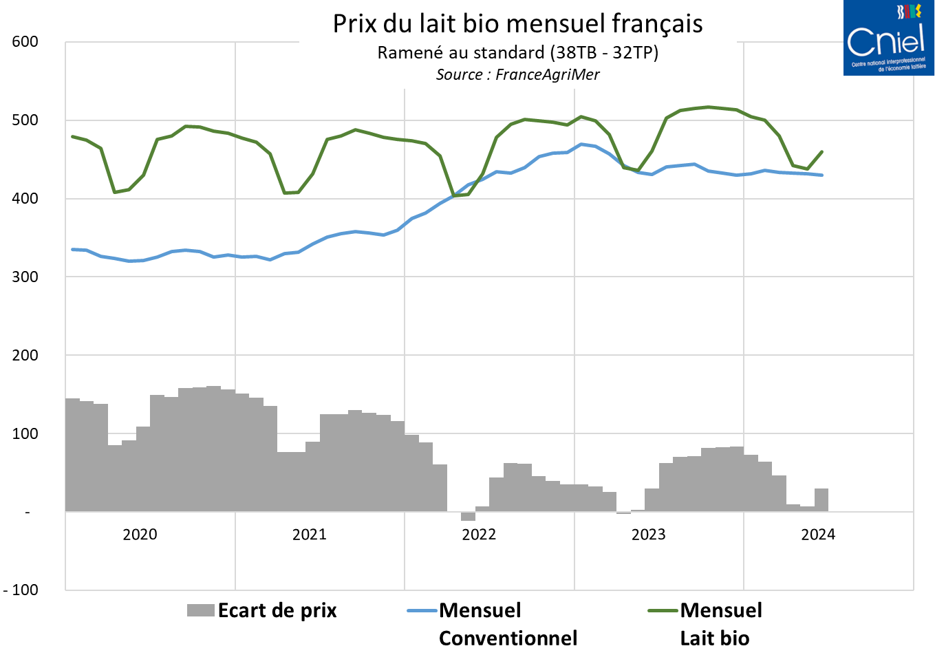
Pour la 4ème année de suite, les ventes de produits laitiers biologiques en grandes et moyennes surfaces diminuent en 2024, d’après les données du panel distributeur CIRCANA. Néanmoins, le rythme de baisse est nettement ralenti depuis le début de l’année, en lien avec la stabilisation des prix de l’alimentaire. Au premier semestre 2024, le repli n’est que de 7% sur un an, contre près de 12% ces deux dernières années. Sur le seul deuxième trimestre, les ventes de produits laitiers bio n’ont même reculé que de 5% par rapport à 2023 : les achats de yaourts bio ont même retrouvé un niveau légèrement supérieur à leur niveau de 2023 en juin et juillet ; il s’agit de la première hausse de consommation observée depuis plus de 3 ans, pour une catégorie de produit laitier bio.
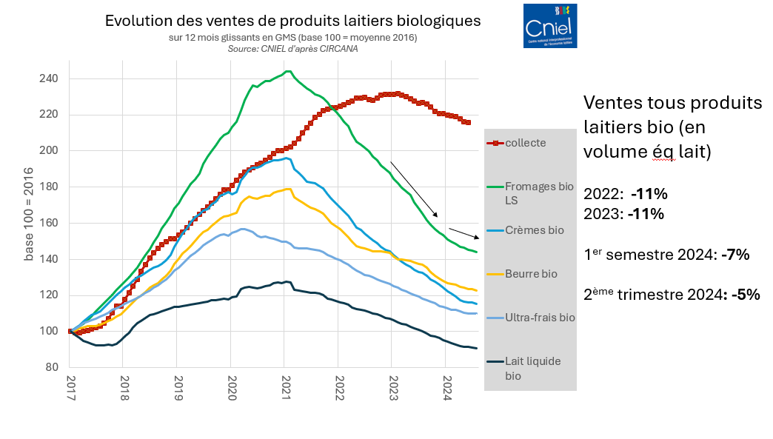
Ce début de stabilisation des ventes bio est en partie lié à la belle dynamique des achats de produits laitiers dans leur ensemble, qui progressent en 2024. L’inflexion positive de la courbe est moins visible en ce qui concerne la part de bio dans les achats de produits laitiers, qui est retombée à 3,7% en volume équivalent lait, très loin de son niveau record de mars 2020 de 5,2%.

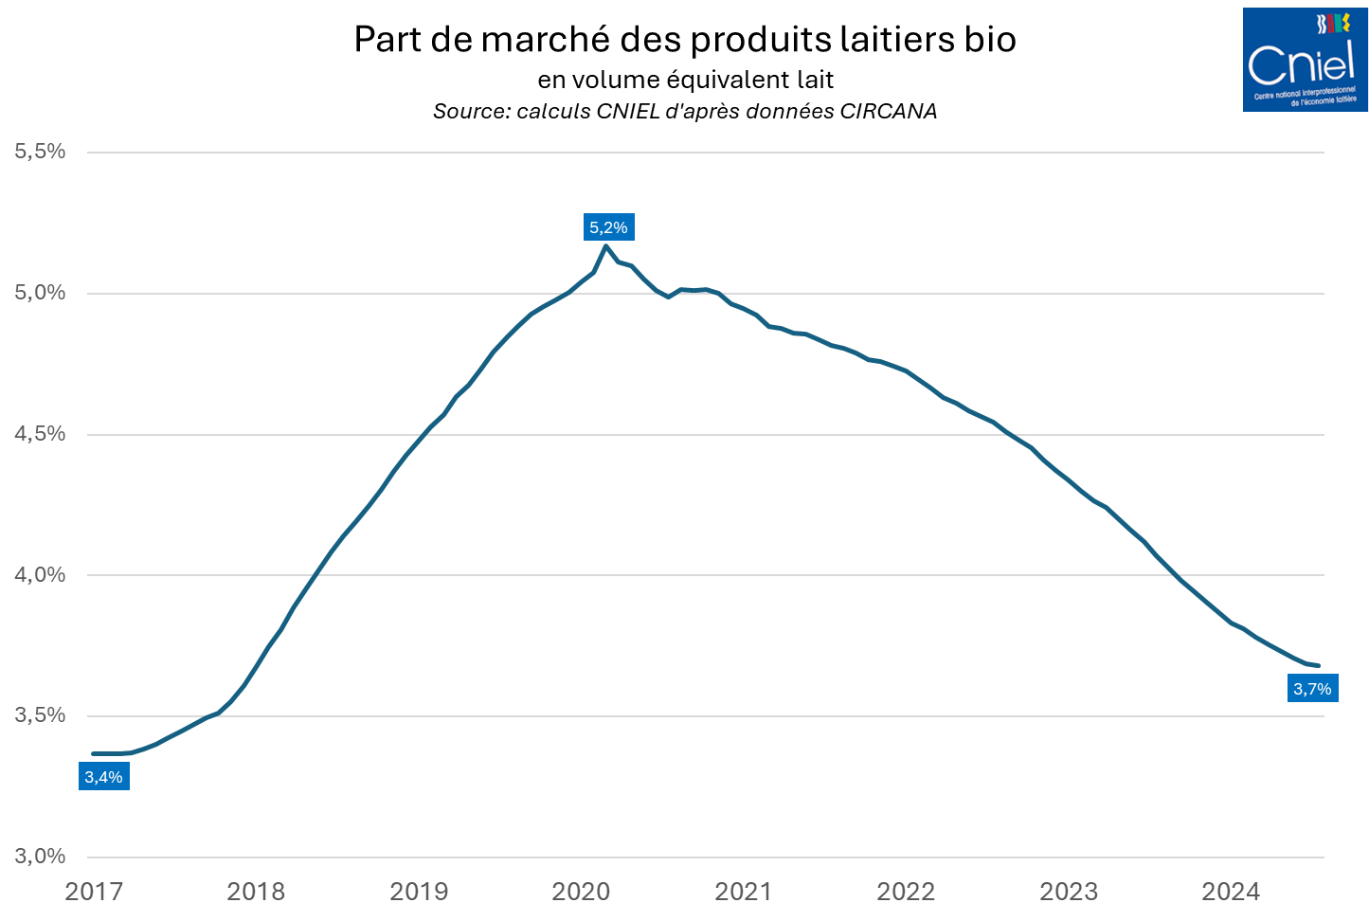

Dans d’autre pays européens, la consommation de lait bio repart à la hausse avec la détente des prix de l’alimentaire. Après avoir sévèrement chutée en 2022 et 2023, la consommation de produits laitiers bio repart nettement au Royaume-Uni, avec des hausses à deux chiffres sur le deuxième trimestre pour le fromage et le beurre bio, et de +5% pour le lait liquide. En Allemagne, les ventes de lait liquide bio ont augmenté de +9% au 2ème trimestre, si bien que la part de marché du bio atteint des niveaux records ; Avec cette reprise qui tarde à arriver, la France fait donc figure d’exception.
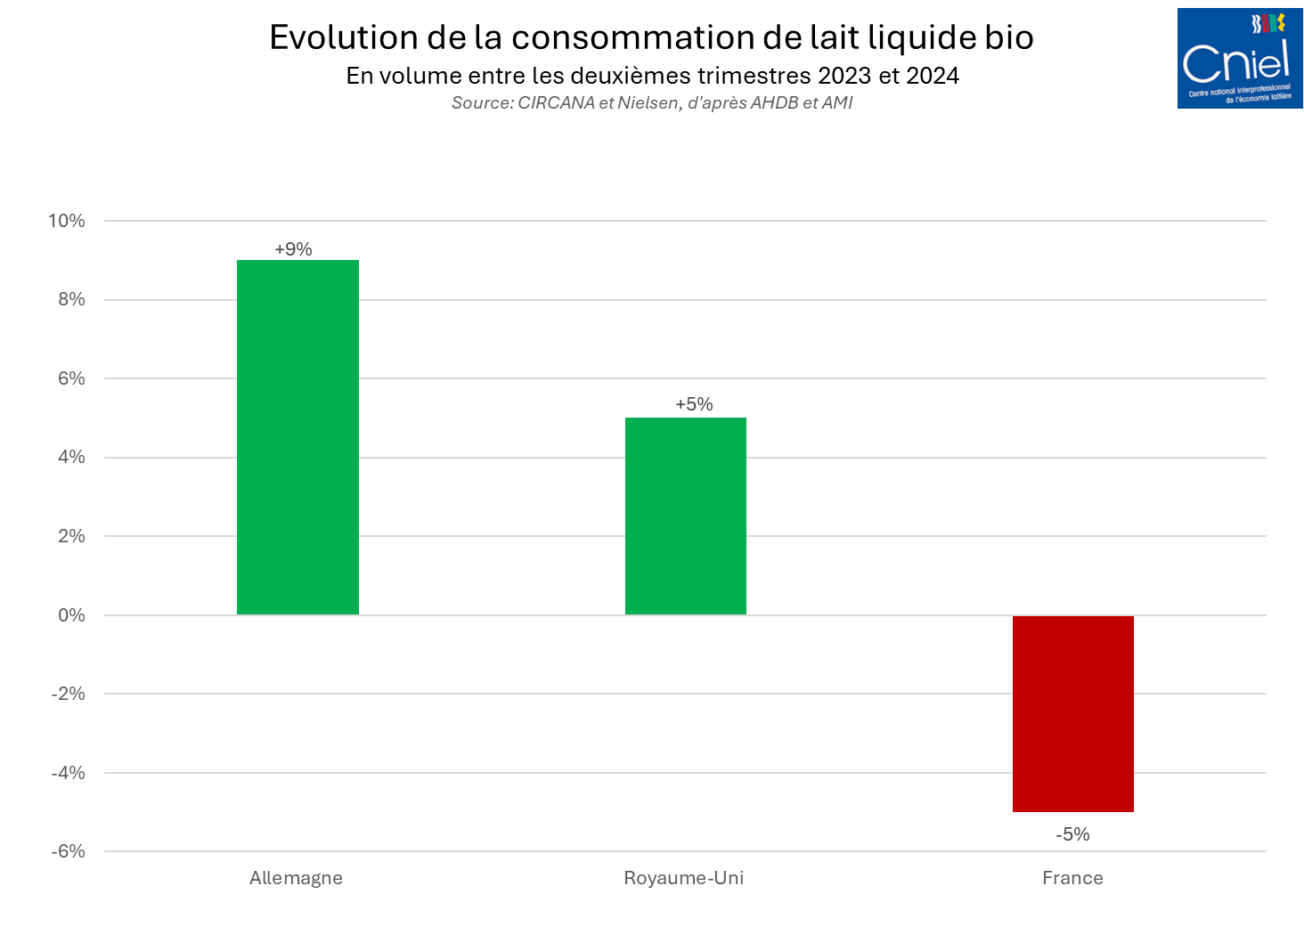

Dans la restauration collective, la part de produit laitiers acheté en bio a stagné à 9% en valeur en 2023, le même niveau qu’en 2022, très loin de l’obligation de 20% fixée par la loi EGAlim, censée s’appliquer dès janvier 2022. Ce défaut d’application de la loi est responsable d’environ 1/5ème des déclassements, soit environ 100 millions de litre, moyennant une perte que la filière a estimée à 20 millions d’euros par an en 2022 et en 2023.

